TUTANAKTIR

…………………………………………………………………………………………………………………………………………………………………………………………………………………………………………………………………………………………………………………………………………………………………………………………………………………………………………………………………………………………………………………………………………………………………………………………………………………………………………………………………………………………………………………………………………………………………………………………………………………………………………………………………………………………………………………………………………………………………………………………………………………………………………………………………………………………………………………………………………………………………………………………………………………………………………………………………………

İşbu tutanak özel bölgeler ile ilgili öğretmenleri ile yapılan görüşmede öğrencinin beyanı doğrultusunda kendi işaretlediği yerleri gösterir resim altta imzası bulunan öğretmenler tarafından tutanak altına alınmıştır.
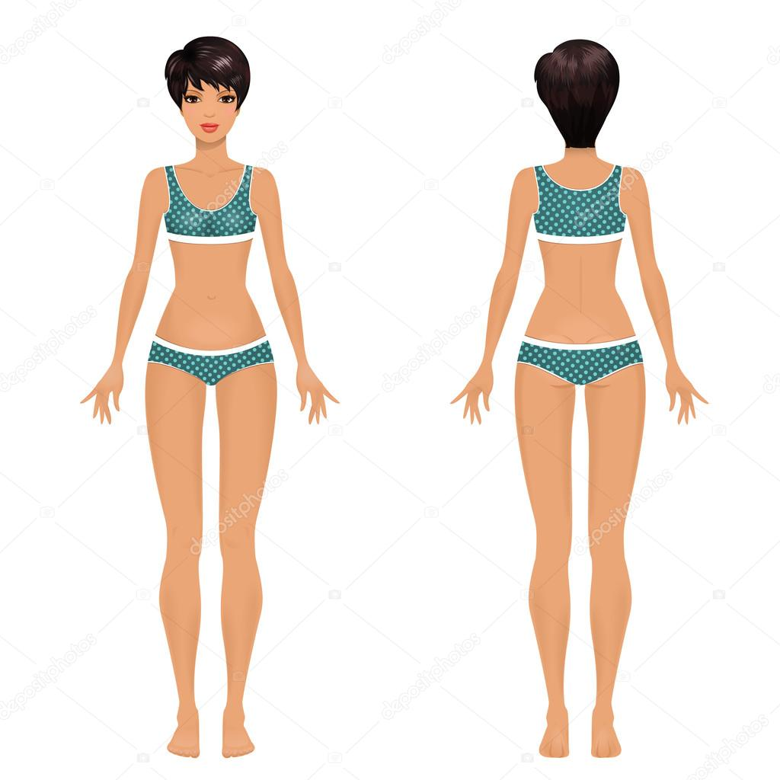
Adı-Soyadı Adı-Soyadı Adı-Soyadı Adı-Soyadı
İmza İmza İmza İmza
Öğrenci Öğretmen Öğretmen Öğretmen

